

小川町立八和田小学校

学校だより

第６号

令和５年９月１日

**八和田小だより**

　学校教育目標「やさしい子　わかるまで学ぶ子　たくましい子」

〒355-0312　 埼玉県比企郡小川町上横田527　 TEL 0493-72-3130 FAX 0493-74-5162

校長　原　真佐巳



夏から秋へ　２学期スタート！

お盆を過ぎたあたりから、ツクツクボウシの鳴き声が聞こえるようになり、夜には、虫の声が目立つようになりました。季節が秋に移り変わってくのを、耳から感じ取ることができます。

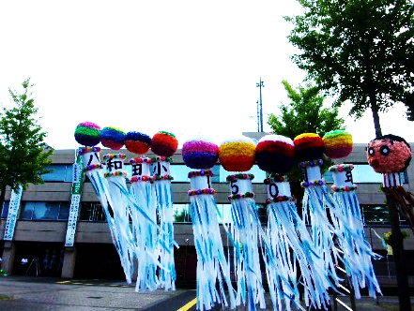とても暑い日が続いた夏休みでしたが、ご家族で楽しく過ごされたことと思います。

２学期の授業日は、７６日間。季節が、残暑→秋→冬と変化し、期間の長さを実感する学期です。遠足や社会科見学、修学旅行など楽しい行事もたくさん予定されている学期でもあります。

八和田小　七夕かざり

２学期も子供たちの笑顔がたくさん見られるように、職員一同力を合わせていきます。引続き、保護者・地域の皆様の、ご理解とご協力をお願いいたします。



２学期会えることを楽しみにしています！～先生たちからのメッセージ～

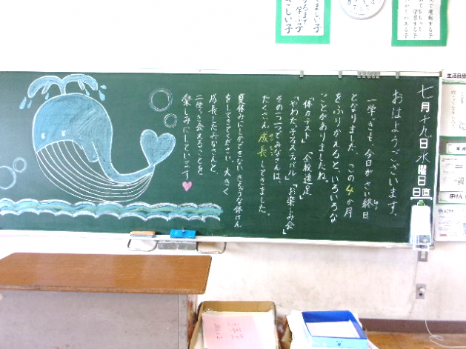

一学期も、今日が最後になりました。この４か月を振り返ると、いろいろなことがありましたね。

「体力テスト」「全校遠足」

「やわたっ子フェスティバル」「お楽しみ会」

その一つ一つでみなさんは、たくさん成長してきました。

夏休みにしかできない、貴重な体験をしてきてください。

大きく成長したみなさんと、二学期会えることを楽しみにしています♡

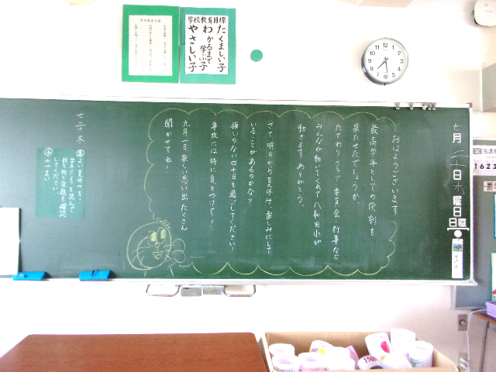



こんなメッセージが、１学期終業式の日に、たくさんの教室に書かれていました。各学年に応じた担任の思いが、読むと伝わってきます。これを読んだ子供たちも、担任の先生から思いを、しっかり受け止めたのではないでしょうか。

「たてわり、クラブ・委員会、行事など、みんなが動いてくれて八和田小学校が動きます。

みんなが動いてくれて、八和田小学校が動きます。ありがとう！」

これは、６年生の教室のもの。各学年の２学期の大きな成長と、６年生の最高学年としての、さらなる活躍を期待しています。

看板が設置されました！　～田んぼアート～

**＊＊＊＊＊＊＊＊＊＊＊＊**

**＊＊＊＊＊＊＊＊＊＊＊＊**

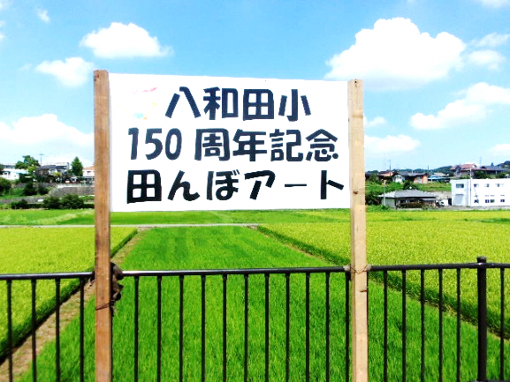夏休み中に、学校応援団代表の増田さんに、お願いをしたところ、立派な看板を作ってくださいました。

お盆明けに、設置をし、新しい道路からもよく見え、八和田小学校の田んぼがどこなのかよくわかるようになりました。

まだ、緑の濃淡でしか判別できないのですが、秋がもう少し深まれば、黒米が色づいてはっきりしてくると思います。

１５０周年記念事業の一つ「大くすライトアップ」は、

１１月２日に予定されています。詳しくは、後日お知らせします。

ＰＴＡ環境整備ありがとうございました！

**５０家庭以上のご協力**

**ありがとうございました！**

８月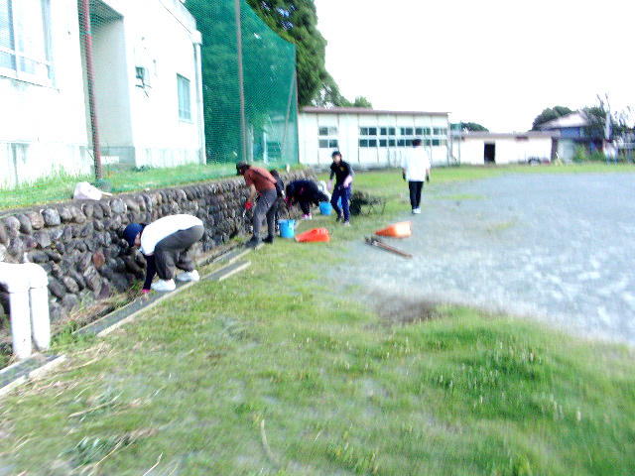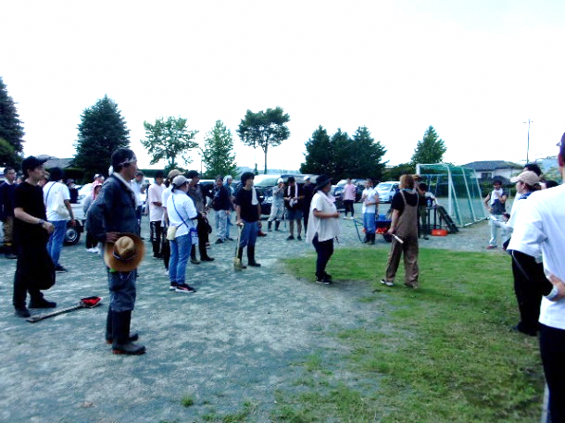２６日（土）に、環境整備を行いました。全家庭に呼び掛け、実施したのは数年ぶりになります。とても暑い中、短時間できれいにしていただきました。気持ちよく、２学期を始められます。ありがとうございました。

また、前日や当日早朝から、学校応援団の方や元ＰＴＡ役員有志の方、現ＰＴＡ本部役員の方に草を刈っていただき、当日の作業を行いやすくしてくださいました。重ねて御礼申し上げます。



お知らせ

側溝もきれいに！

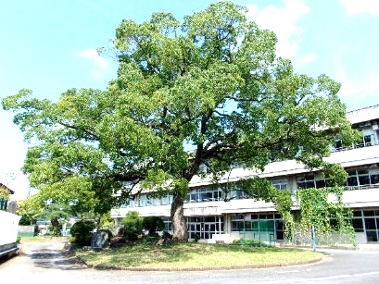

１　大くすライトアップについて

（１）日　時　　１１月２日（木）１８：００～２０：００

予備日　１０日（金）１３日（月）

（２）場　所　　八和田小学校　※保護者、地域の方に公開予定です。

（３）その他

・夏休みの宿題ランタンづくりに協力いただき、ありがとうございました。

・子供たちの作成したランタンは、当日飾ります。

２　「2023年 近隣社会教育施設等イベント案内（前期）」について

◇町役場からのお知らせです。

下記アドレス、または、QRコードから確認してください

　　　　・URL　　　https://www.town.ogawa.saitama.jp/0000005792.html

・QRコード

・問合せ先　　小川町教育委員会　生涯学習課　山本・竹田

TEL　７２－１２２１　内線２９２